**DỰ PHÒNG PPI CHO BỆNH NHÂN SỬ DỤNG**

**THUỐC GIẢM ĐAU NSAIDs**

***Ds. Mai Ngọc Duyên***

PPI (Proton Pump Inhibitor) là dẫn xuất Benzimidazole và là thuốc được sử dụng rộng rãi trong lâm sàng. Vì PPI không bền trong môi trường acid và để tránh thuốc bị proton hóa sớm khi còn PH acid lòng dạ dày nên bào chế dưới dạng viên bao tan trong ruột. Các PPI này được uống lúc đói vì sinh khả dụng giảm 50% lúc bụng no và nên uống PPI trước 30 phút vào bữa ăn sáng để lúc này nồng độ đỉnh của thuốc trùng với thời điểm bơm proton bài tiết acid nhiều nhất. Hiện nay 5 loại PPI được dung rộng rãi trong lâm sàng là: Lansprazole, Omeprazole, Pantoprazole, Esomeprazol, Rabeprazole đều có mặt tại Việt Nam.

1. **Cơ chế tác dụng phụ NSAIDs**

Các loại thuốc kháng viêm không steroid NSAIDs(Non-Steroidal Anti-Inflammatory Drugs) là một nhóm thuốc rộng, được sử dụng để giảm đau, giảm viêm, hạ sốt. Cơ chế chính Nsaids là ức chế một enzyme gọi là cyclooxygenase (COX). COX là enzyme quan trọng trong quá trình tổng hợp các prostaglandin. Và có hai loại COX là COX-1 và COX-2.

* COX-1 là enzyme có mọi nơi trong cơ thể, đóng vai trò trong việc duy trì chức năng của mô hay các cơ quan. Bao gồm sản xuất ra prostaglandin bảo vệ niêm mạc dạ dày, ức chế tiết acid, cân bằng nội môi thận. Và khi nsaids ức chế COX1 sẽ gây ra tác dụng phụ như -> loét dạ dày, rối loạn đông máu, suy thận.
* COX-2 là enzyme sản sinh khi có viêm hoặc tổn thương trong cơ thể, lúc này sản xuất ra prostaglandin gây viêm và đau nhức, sốt. Từ đó các nsaids ức chế COX-2 -> giảm viêm, giảm đau, hạ sốt.

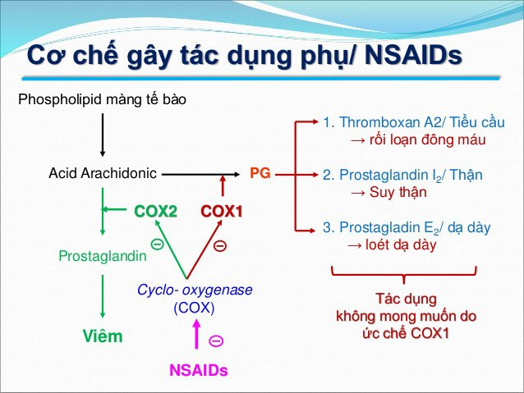

**2. Nguy cơ loét dạ dày do sử dụng NSAIDs**

**2.1** **Các triệu chứng lâm sàng gợi ý đau dạ dày do dùng Nsaid.**

+ Đau tức vùng thượng vị

+ Ợ nóng, đầy hơi.

+ Nôn, tiêu chảy.

Khoảng 1-2% số bệnh nhân sử dụng Nsaid phải nhập viện do các biến chứng nghiêm trọng như thủng và xuất huyết tiêu hóa. Cả 2 biến chứng đều gây tử vong cao.

**2.2** **Dự phòng PPI cho đối tượng sử dụng thuốc giảm đau NSAIDs**

- Để hạn chế các phản ứng có hại của thuốc, đặc biệt trên hệ tiêu hóa, Nsaid nên được sử dụng ở liều thấp nhất có hiệu quả và trong thời gian ngắn nhất, đặc biệt người cao tuổi.

- Những yếu tố nguy cơ tăng tác dụng bất lợi trên tiêu hóa liên quan dùng Nsaid :

+ Tuổi cao (> 65 tuổi).

+ Sử dụng liều cao Nsaids.

+ Có tiền sử loét trước đó.

+ Sử dụng đồng thời Aspirin (cả liều thấp), Corticosteroids, thuốc chống đông.

* Nhiều hơn 2 yếu tố trên nguy cơ cao
* 1-2 yếu tố trên nguy cơ trung bình
* Nguy cơ thấp không yếu tố nào.

|  |  |  |  |
| --- | --- | --- | --- |
| **Tóm tắt khuyến cáo phòng biến chứng loét liên quan đến NSAIDs** | | | |
|  | **Nguy cơ trên đường tiêu hóa** | | |
| **Thấp** | **Trung bình** | **Cao** |
| Nguy cơ tim mạch thấp | NSAID đơn độc (liều thấp nhất NSAID có hiệu quả) | NSAID + PPI/misoprostol | Phác đồ thay thế nếu có thể hoặc ức chế COX-2 + PPI/misoprostol |
| Nguy cơ tim mạch cao (yêu cầu aspirin liều thấp) | Naproxen + PPI/misoprostol | Naproxen + PPI/misoprostol | Tránh sử dụng NSAIDs . Sử dụng liệu pháp thay thế. |

Bệnh nhân có nguy cơ thấp, nghĩa là không có yếu tố rủi ro, có thể được điều trị với NSAID không chọn lọc.

Bệnh nhân có nguy cơ trung bình có thể điều trị NSAID không chọn lọc phối hợp với PPI hoặc Misoprostol.

Đối với bệnh nhân có sử dụng thuốc chống đông, kể cả dùng aspirin liều thấp thì sử dụng với Naproxen kết hợp PPI hoặc Misoprostol.

Bệnh nhân có nguy cơ đường tiêu hóa và nguy cơ tim mạch cao nên tránh sử dụng NSAID 🡪 Nên lựa chọn liệu pháp thay thế.

**3. Điều kiện thanh toán của nhóm thuốc PPI quy định tại Thông tư số 20/2022/TT-BYT ngày 31/12/2022 của Bộ trưởng Bộ Y tế Ban hành danh mục và tỷ lệ, điều kiện thanh toán đối với thuốc hóa dược, sinh phẩm, thuốc phóng xạ và chất đánh dấu thuộc phạm vi được hưởng của người tham gia bảo hiểm y tế:**

|  |  |  |
| --- | --- | --- |
| **Tên hoạt chất** | **Đường dùng, dạng dùng** | **Điều kiện thanh toán**  **theo Thông tư 20** |
| Omeprazol | Tiêm | Quỹ bảo hiểm y tế thanh toán theo chỉ định trong tờ hướng dẫn sử dụng thuốc kèm theo hồ sơ đăng ký thuốc đã đượccấp phép hoặc hướng dẫn chẩn đoán và điều trị của Bộ Y Tế và chỉ định dự phòng loét dạ dày tá tràng, xuất huyết tiêu hóa tại dạ dày, tá tràng do stress ở bệnh nhân hồi sức tích cực. |
| Uống |
| Esomeprazol | Tiêm |
| Uống |
| Pantoprazol | Tiêm |
| Uống |
| Rabeprazol | Tiêm |
| Uống |
| Lansoprazol | Uống |

**4. Kết luận.**

Việc chỉ định PPI trên lâm sàng cần được lưu ý để đảm bảo tối ưu khía cạnh hiệu quả, an toàn cũng như chi phí trên bệnh nhân.

Chỉ định PPI phù hợp dựa trên chẩn đoán chính xác và đánh giá bệnh nhân một cách cẩn thận về các yếu tố nguy cơ

Rà soát toàn bộ các bệnh nhân đang dùng PPI kéo dài và đánh giá xem có nên tiếp tục sử dụng hay có thể giảm liều PPI hay không.

Với bệnh nhân lần đầu dùng PPI, cần trao đổi với người bệnh về thời gian điều trị dự kiến và có kế hoạch giảm liều hoặc ngừng điều trị.

**Tài Liệu Tham Khảo:**

1. Bộ Y tế (2022), Thông tư 20/2022/TT-BYT “Ban hành danh mục và tỷ lệ, điều kiện thanh toán đối với thuốc hóa dược, sinh phẩm, thuốc phóng xạ và chất đánh dấu thuộc phạm vi được hưởng của người tham gia bảo hiểm y tế”, Hà Nội, ngày 31 tháng 12 năm 2022.

2. Trần Thị Thu Hằng (2020), “Dược lực học”, Nhà xuất bản thanh Niên (Tái bản thứ 24), trang 663-671.

3. Sostres C, et al. Adverse efects of non-steroidal anti-infammatory drugs (NSAIDs, aspirin, andcoxibs*)* on upper gastrointestinal tract. Best Pract Res Clin Gastroenterol.2010;24:121-13

4.<http://magazine.canhgiacduoc.org.vn/Magazine/Details/133>, truy cập ngày 31/07/2024